VÝZVA K PODÁNÍ CENOVÉ NABÍDKY

Název veřejné zakázky: | Tělocvična gymnázia – povrchová úprava podlahy
Předmět veřejné zakázky: | Zakázka malého rozsahu na stavební práce
Číslo veřejné zakázky: | č. j. GYOA-HK/ 177/2019
Datum vyhlášení VZ: | 7. 3. 2019
Název zadavatele: | Gymnázium, obchodní akademie, vyšší odborná škola a jazyková škola s právem státní jazykové zkoušky Svitavy
Sídlo zadavatele: | Sokolovská 1638/1, 568 02 Svitavy
Osoba oprávněná jednat jménem zadavatele, vč. kontaktních údajů | ředitel školy: PaedDr. Bc. Milan Báča, MBA  tel. číslo: +420 603 511 743  e-mail: bc@gy.svitavy.cz
IČ zadavatele: | 62033026
DIČ zadavatele: | CZ62033026
Lhůta pro podávání nabídek: | Zahájení: 8. 3. 2019  Ukončení příjmu nabídek: 15. 3. 2019 v 10:00 hodin (do této doby musí být dodána cenová nabídka do sídla zadavatele)
Popis předmětu veřejné zakázky: | Předmětem veřejné zakázky je povrchová úprava dřevěné podlahy tělocvičny v budově školy (1.NP) na adrese Sokolovská 1638/1, Svitavy.
Předpokládaná hodnota veřejné zakázky v: | Kč 240.000,-- včetně DPH (Kč 198.000,- bez DPH)  Předpokládaná hodnota je zároveň stanovena jako nejvyšší přípustná a maximální nabídková cena. Plátci daně z přidané hodnoty musí akceptovat § 92 e zákona č. 235/2004 Sb. – režim přenesené daňové povinnosti.
Typ veřejné zakázky: | Veřejná zakázka malého rozsahu. Nejedná se o zadávací řízení podle zákona č. 134/2016 Sb., o zadávání veřejných zakázek. VZMR je plně v kompetenci zadavatele dle jeho vnitřních směrnic.
Místo a lhůta plnění: | Místem realizace veřejné zakázky je tělocvična zadavatele v 1.NP na adrese Sokolovská 1638/1, Svitavy. Termín plnění je stanoven na období červen, červenec 2019, konkretizace při podpisu smlouvy.
Místo dodání / převzetí nabídky: | Nabídka bude doručena v písemné podobě v zalepené obálce na adresu:  Gymnázium, obchodní akademie, vyšší odborná škola a jazyková škola s právem státní jazykové zkoušky Svitavy, Sokolovská 1638/1, 568 02 Svitavy.  Osobní doručení nabídky je možné po celou dobu lhůty pro podání nabídek, pracovní dny v době od 7:00 hodin do 15:00 hodin, poslední den lhůty do 10:00 hodin, a to na sekretariátě gymnázia na adrese Sokolovská 1638/1, Svitavy.  Rozhodující je datum doručení, nikoliv odeslání.  Na obálce bude uvedena adresa, na niž je možno zaslat vyrozumění. Současně bude obálka opatřena nápisem  „NEOTVÍRAT – VZMR – Tělocvična gymnázia – povrchová úpravy podlahy“  Otvírání obálek proběhne dne 15. 3. 2019 v 11:00 hodin v sídle zadavatele.
Hodnotící kritéria: | Nabídky budou hodnoceny podle jediného hodnotícího kritéria: Nejnižší nabídková cena bez DPH. Váha 100 %.  Zadavatel bude hodnotit nabídky, za předpokladu dodržení všech podmínek uvedených ve výzvě k podání nabídek, na základě nabídkové ceny.
Požadavek na uvedení kontaktní osoby uchazeče: | Uchazeč ve své nabídce uvede kontaktní osobu ve věci veřejné zakázky včetně kontaktních údajů.
Požadavek na písemnou formu nabídky: | Nabídku podá uchazeč písemně v 1 originále v českém jazyce. Požadavek na písemnou formu je považován za splněný tehdy, pokud je nabídka podepsána osobou oprávněnou jednat jménem uchazeče.
Požadavek na zpracování nabídky a způsob zpracování nabídkové ceny: | Uchazeč uvede nabídkovou cenu do krycího listu nabídky (viz příloha č. 1 „Krycí list nabídky VZ“). Zadavatel stanovuje přepokládanou hodnotu této veřejné zakázky jako maximální a nepřekročitelnou, přičemž nabídky s vyšší nabídkovou cenou nemohou být zadavatelem akceptovány a budou z tohoto důvodu vyřazeny.  Obsah nabídek:  - Krycí list nabídky dle přílohy č. 1, obsahující:  - název veřejné zakázky „Tělocvična gymnázia – povrchová úprava podlahy“,  - základní identifikační údaje uchazeče (název, sídlo, právní forma, IČ, DIČ, statutární zástupce) včetně kontaktu (např. telefon, e-mail),  - doplněné hodnoty výkazu krycí list,  - nabídkovou cenu bez DPH v Kč a cenu včetně DPH v Kč,  - datum, jméno a příjmení oprávněné osoby a podpis oprávněné osoby.  - Požadované prokázaní způsobilosti.  - doložením výpisu z obchodního rejstříku  - doložením referencí (min. 3) na totožné realizace  (postačuje čestné prohlášení a jednoduchá fotodokumentace).
Povinnost uchovávat doklady a umožnit kontrolu: | Ve smlouvě uzavírané s vybraným dodavatelem bude dodavatel zavázán povinností umožnit všem subjektům oprávněným k výkonu kontroly, provést kontrolu dokladů souvisejících s plněním veřejné zakázky, a to po dobu stanovenou podmínkami pro archivaci v rámci Zákona č. 563/1991 Sb., o účetnictví, a zákon č. 235/2004 Sb., o dani z přidané hodnoty.  Smlouvu uzavřenou s vybraným dodavatelem zveřejní zadavatel dle zákona č. 340/2015 Sb.
Záruční lhůty: | Na uvedené práce požaduje zadavatel záruku 36 měsíců.
Další podmínky pro plnění veřejné zakázky: | - Zadavatel si vyhrazuje právo zrušit zadávací řízení, a to i bez udání důvodu, nejpozději do uzavření smlouvy s vybraným dodavatelem.  - Zadavatel si vyhrazuje právo ověřit a prověřit údaje uvedené jednotlivými uchazeči v nabídkách.  - Zadavatel nepřipouští varianty nabídek.  - Zadavatel neposkytuje žádnou zálohu.  - Zadavatel požaduje dodržení technologických postupů včetně dodržení normy pro vlhkost v nášlapné vrstvě podlahy.
Přílohy: | Seznam příloh výzvy k podání nabídky:  - č. 1_Krycí list VZMR
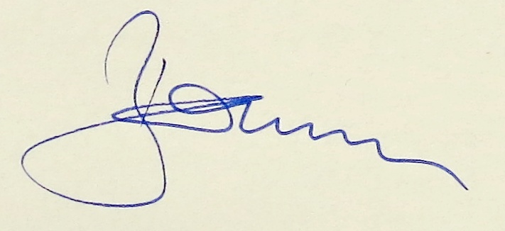
Ve Svitavách dne 7. března 2019

…………………………….
ředitel Gymnázia, obchodní akademie,
vyšší odborné školy a jazykové školy
s právem státní jazykové zkoušky Svitavy

